**Пальминг для глаз.**

**Пальминг** — это специальные упражнения для глаз, которые позволяют восстановить зрение. Упражнения были разработаны доктором Уильямом Горацио Бейтс. Основой является идея метода, дать глазам отдых, закрыв их. В гипотезе Бейтса главное место занимает утверждение, что аномалии рефракции вызывают напряжение, противоположностью которому является расслабление.

Расслабление достигается во время покоя, закрывая глаза. Это делает каждый человек, когда чувствует усталость или неприятные ощущения. Когда возникают серьезные проблемы, человек закрывает глаза руками.

Выполняя пальминг нужно закрыть глаза, еще прикрыв их ладонями, чтобы защититься от раздражительного действия света, в отличии от [соляризации глаз](http://vahe-zdorovye.ru/metodyi-i-uprazhneniya/soljarizacija), там все наоборот.

Ладони накладывают таким образом, чтобы к глазам не попадал ни малейший лучик света. Таким образом, вы сможете добиться максимального расслабления глаз.

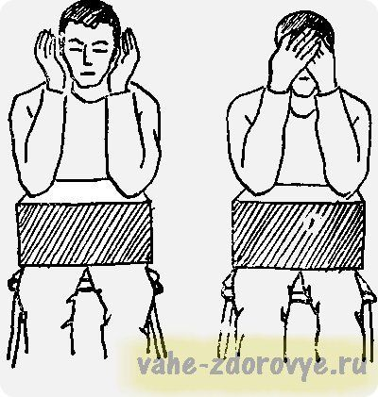

Пальминг можно выполнять в положении сидя:

* Во время пальминга шея и позвоночник должны находиться на одной прямой, тело располагаться таким образом, чтобы оно достигло максимального расслабления.
* Локти поставить на стол или на колени.
* Запястья и пальцы руки расслаблены.

**Техника выполнения пальминга.**

**Подготовка.**

Перед началом пальминга потрите ладони с силой друг о друга, для того чтобы они разогрелись. Если проводите пальминг в жаркую погоду, тепло может вызвать ощущение дискомфорта, в таком случае руки перед пальмингом лучше ненадолго опустить в холодную воду. Закройте глаза.

* Ладони, изогнув чашеобразно, наложите на окологлазную область так, чтобы основания ладони касались носа.

Первые фаланги мизинцев накладываете друг на друга, перекрестив на переносице под углом в 90°, пальцы рук перекрестить на лбу. Выполняя упражнения ладони должны лежать на скулах, пальцы положить на лоб.

* Ладони не касаются глаз.

**Выполнение.**

* При выполнении пальминга вы должны испытывать полный комфорт, уют и тепло.
* Выбирайте удобное время и место для выполнения упражнений, чтобы никто вас не отвлекал и не тревожил.
* Постарайтесь расслабиться, снять напряжение мышц лица, плеч, шеи и других частей тела.
* В это время можно [слушать классическую музыку](http://vahe-zdorovye.ru/novosti/vliyanie-klassicheskoy-muzyiki), дайте возможность своим мыслям свободно парить, думайте о приятном.
* Неприятные мысли отстраните, пообещайте разобраться с ними позже.

**Завершение.**

* Завершая пальминг, убрав руки от лица, не открывайте сразу глаза — подождите несколько секунд, а потом их откройте.
* Нужное время длительности упражнения каждый определяет индивидуально, 4 минуты — минимум, 5 минут — допустимо-оптимальное время.

**Цель пальминга.**

Добиться максимального расслабления мышц глаз. Показателем достигнутого расслабления, будет совершенная чернота перед глазами без световых пятен, искорок или черточек. Если световые пятна не пропадают, не сосредотачивайтесь на них, так вы только усилите напряжение. Выполняя пальминг, главное внимание уделяйте полному физическому расслаблению.

**Как часто выполнять?**

Пальминг следует выполнять ежедневно, повторяя 3-5 раз в течении дня, а лучше чаше. При выполнении упражнений можно визуализировать. Визуализация также является эффективным упражнением, так как любая психическая деятельность может найти соответствующее физическое проявление. Когда вы смотрите «мысленно», глаза на это реагируют подобным образом, правда, при этом реакция глаз более выражена, чем мышцы руки, глаза тесно связаны с мозгом.

Для кого-то длительный пальминг способствует большей степени расслабления и увидеть более темный оттенок черного. Другие же, наоборот, могут успешно выполнять пальминг непродолжительное время, после чего испытывают напряжение.